Час 48.ПОВТОРУВАЊЕ ЗА ОПРАШУВАЊЕ И ОПЛОДУВАЊЕ КАЈ ЦВЕТНИТЕ РАСТЕНИЈА
Видови опрашување ( Во учебник има на стр.106,107,108,109)
ПОВТОРУВАЊЕ ЗА ОПРАШУВАЊЕ
Најпрво реба да ги знаеме деловите на еден цвет, неговитемашки и женски органи
Потсетување!
Опрашување е пренесување на поленот од истиот или друг цвет на устенцето на толчникот . Пренесувањето на поленот може да биде со ветер, (како кај житните растенија) со вода како кај водните растенија, со птици, а најмногу со инсекти. Растенијата можат да бидат опрашени и од човекот (вештачко опрашшување). Постојат цветни растенија кои се опрашуваат со помош на лилјаци во текот на ноќтa.
МАШКИ ОРГАНИ:Прашници= прашничко кесе + прашнички конец
ЖЕНСКИ ОРГАН:
Плодник(толчник)=устенце(стигма) + столпче + плодница (овариум)
ПРОСЛЕДИ ЈА ПРЕЗЕНТАЦИЈАТА со наслов ЦВЕТНИ РАСТЕНИЈА-ДЕЛОВИ-ОПРАШУВАЊЕ.ppt за да се потсетиш на деловите од цветот и што е опрашување.
Да се потсетиме !
​Што е тоа што ги привлекува полинаторите (опрашувачите)?
-венечни ливчиња со живи бои,
-јак мирис,
-содржат нектар,
-имаат леплив полен
Постојат цветни растенија кои не се опрашуваат со инсекти.
Какви се тие цветни растенија кои не се опрауваат со инсекти ?
-Растенијата кои се опрашуваат со ветар имаат неугледни цветови без препознатливи елементи на цветот и немаат мирис . Нив тоа и не им е потребно .Тоа што им е потребно е што полесно да испадне нивниот полен надвор од цветот за да биде достапен на ветерот и да биде разнесен до другите цветови.Затоа цветовите на ваквите растенија се така распоредени да може поленот од нив целосно да се распростри со помопш на ветар. Цветовите кои се опрашуваат со ветер создаваат големи количини
ПОВТОРУВАЊЕ ЗА ОПЛОДУВАЊЕ (Стр.105 во учебник)
Опрашување е пренесување на поленот од истиот или друг цвет на устенцето на толчникот

Откако поленовото зрно ќе падне на лепливото устенце од него започнува да расте цевче кон плодникот низ кое минува поленот и доаѓа до женската полова клетка која се наоѓа во плодницата . Притоа се создава плод со семка.
ЈАЈЦЕ КЛЕТКА
ПОЛЕНОВА ЦЕВКА
СТОЛПЧЕ
ПОЛЕН

По опладувањето,венечните ливчиња,устенцето и столпчето свенуваат , а ѕидот на плодницата образува слој кој ја опкружува семката и така го образуваат плодот. Плодот ја штити семката до нејзино никнување

Сега откако повторивме можеш да го сработиш работниот лист кој следи на наредната страна!

РАБОТЕН ЛИСТ-САМООЦЕНУВАЊЕ
Наставен лист / ТЕМА 5 /ПРИРОДНИ НАУКИ / ГРУПА А  УЧЕНИК___________________________________________________________ |  |  | Одд. |  | Датум.
Поставено прашање |  |  |  |  |  |  | бод
1.Органи за растење кај растението се:  ______________________________________,______________________________,__________________________ |  |  |  |  |  |  |  | 3
2.На сликата е даден цветот со неговите делови!  а.На празните линии наведи кој орган се крие под броевите 3 , 2 , 7, 9 , 8 .  3-____________________________ 2-____________________________ 7-__________________________  9-____________________________ 8-____________________________ |  |  |  |  |  |  |  | 6
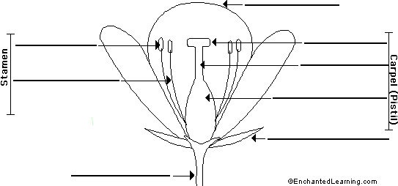
5
3
4
7
6
1
2
9
8
б .Дополни!
Поимот СТИГМА значи______________
3. Наведи три нешта што и привлкуваат инсектите за да ги опрашат цветовите  __________________________ ,___________________________ ,_________________________________ |  |  |  |  |  |  |  | 3
4.Дополни ги изразите за да бидат точни  -Поленовиот прав се пренесува од ______________________ на истиот или друг цвет на __________________на цветот.  -Водните цветни растенија се опрашуваат со помош на _________________  -Цветните растенија на копно кои немаат живи бои на цветовите се опрашуваат со помош на ___________________.  -При оплодување од поленовотo зрно низ столпчето расте ___________________________  -Оплодувањето на цветот се случува кога ______________________________________________ќе се спои со _______________________________ во плодницата од цветот.Притоа настанува ________________со _____________  Ризница на зборови:  УСТЕНЦЕ , ВОДА , ЦЕВЧЕ , ПЛОД , ПРАШНИЦИ , ПОЛЕН , СЕМЕ , ВЕТЕР, ЖЕНСКА ЈАЈЦЕ КЛЕТКА |  |  |  |  |  |  |  | 9
Критериум оценување за степенот на совладаност  0-6 недоволно 7-9 нискозадоволително 10 -14 делумно 15-17 задоволително 18-21 одлично |  |  |  |  |  |  |  | 21
Наставен лист / ТЕМА 5 /ПРИРОДНИ НАУКИ / ГРУПА Б  УЧЕНИК_______________________________________________________________ |  |  |  | Одд. |  | Датум.
Поставено прашање |  |  |  |  |  |  |  |  | бод
1.Органи за размножување кај растението се:  ______________________________________,______________________________,__________________________ |  |  |  |  |  |  |  |  | 3
2.На сликата е даден цветот со неговите делови кои се означени со броеви !  а.На празните линии наведи кој орган се крие под броевите 4 , 1 , 6 , 5 , 7.  4-____________________________ 1-____________________________ 6-__________________________  5-____________________________ 7-____________________________ |  |  |  |  |  |  |  |  | 6
3
5
4
7
6
1
2
9
8
б.Дополни!
Поимот ОВАРИУМ значи ______________________
3. Наведи три нешта што и привлкуваат инсектите за да ги опрашат цветовите  __________________________,___________________________,_________________________________ |  |  |  |  |  |  |  |  | 3
4.Дополни ги изразите за да бидат точни  -Цветните растенија на копно кои немаат живи бои на цветовите се опрашуваат со помош на ___________________.  -Оплодувањето на цветото се случува кога __________________________ќе се спои со  _______________________________ во плодницата од цветот.Притоа настанува ________________со _____________  -Поленовиот прав се пренесува од ______________________ на истиот или друг цвет на __________________на цветот.  -При оплодување од поленовот зрно низ столпчето расте ___________________________  -Водните цветни растенија се опрашуваат со помош на _________________  Ризница на зборови:  УСТЕНЦЕ , ВОДА , ЦЕВЧЕ , ПЛОД , ПРАШНИЦИ , ПОЛЕН , СЕМЕ , ВЕТЕР, ЖЕНСКА ЈАЈЦЕ КЛЕТКА |  |  |  |  |  |  |  |  | 9
Критериум оценување за степенот на совладаност  0-6 недоволно 7-9 нискозадоволително 10 -14 делумно 15-17 задоволително 18-21 одлично |  |  |  |  |  |  |  |  | 21

Час 49.ВИДОВИ НА РАСЕЈУВАЊА НА СЕМИЊАТА 1
Расејувње на семките со помош на животни и ветер ( Стр. 110,111,112,113 )
РАСЕЈУВАЊЕ НА ГЛУВАРЧЕ -видео (За да ти се отвори видеото задржи на копчето Ctrl и однеси го маусот на текстот кој е со сина боја ,ќе ти се појави раче и тогаш стисни на левото копче од маусот)

Семките им се потребни на растенијата за да се создадат нови растенија.
Доколку семката се најде во почвата и ги има потребните услови за да никне ќе се создаде ново растение.
За да ги имаат семките сите потребни услови , меѓу кои и доволно простор , почва и вода , е потребно да се оддалечат од од местото каде е растението родител , т.е да се распространат.
Распространувањето на семките подалеку од растението- родител се вика РАСЕЈУВАЊЕ НА СЕМЕТО.
Сите семки не можат да си најдат место да пораснат, а и сите семки , од тие шти си нашле место , нема да никнат.
Од многуте семки на растението само некои ќе никнат.
Постојат четири главни начини на рсејување на семето (животни , ветер , прскање, вода )
Прво ќе ги разгледаме расејувањето со животни и ветер.
РАСЕЈУВАЊЕ СО ЖИВОТНИ
а.Расејување преку исхраната на животните
Некои плодови имаат убава боја , вкус и мирис и ги привлекуваат животните , меѓу кои и птиците.
Кога животото ќе го изеде плодот меките делови од плодот ќе се разградат во ораните за варење на храната на животното , но семките не . Семките ќе бидат исфрлени од организмот на животното ,обично далеку од растението родител, преку изметот .
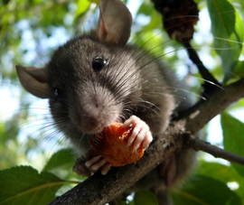 | 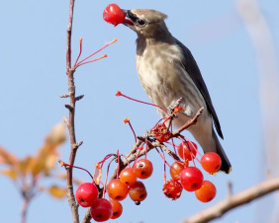
б .Расејување со прикачување на крзното на животните
Некои плодови имаат боцки или се лепливи и така се прикачуваат на крзното на некои животни , а некогаш и на облеката на човекот и така се пренесуваат .
(пример: магарешкиот трн)
РАСЕЈУВАЊЕ НА СЕМЕТО СО ЖИВОТНИ-ВИДЕО Стисни Ctrl и маусот на видеото и лев клик)
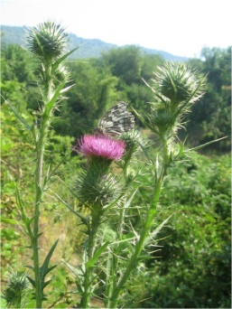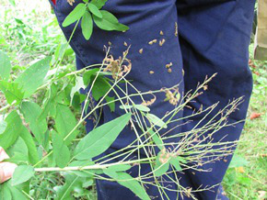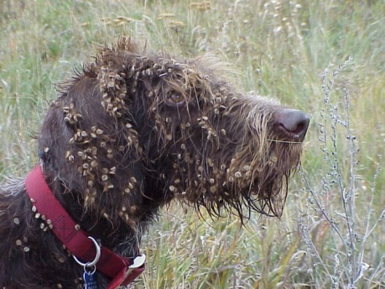

РАСЕЈУВАЊЕ СО ВЕТЕР
Семињата кои се расејуваат со ветер се обично ситни ,суви, лесни и имаат додатоци (пердувести или крилести) кои им овозможуваат лесно да бидт носени од струјата на ветерот.Пример:глуварче , памук ,топола , јавор и др.
Глуварче Јавор | 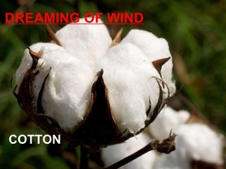  Памук

ЧАС 50.ВИДОВИ НА РАСЕЈУВАЊА НА СЕМИЊАТА 2

РАСЕЈУВАЊЕ НА СЕМКИТЕ СО ПРСКАЊЕ И СО ВОДА. ( СТР. 110,111,112,113 )
Начини на расејување на семето со прскање (саморасејување)
СПЕЦИФИЧЕН НАЧИН НА РАСЕЈУВАЊЕ 1-ВИДЕО
СПЕЦИФИЧЕН НАЧИН НА РАСЕЈУВАЊЕ 2 -ВИДЕО
СПЕЦИФИЧЕН НАЧИН НА РАСЕЈУВАЊЕ 3-ВИДЕО
Како што можевте да забележите од видеата семените обвивки на овие растенија се распукуваат и семките се распрснуваат надвор.Пример за вакви растенија е дивата краставица и разни мешунки и чаури.
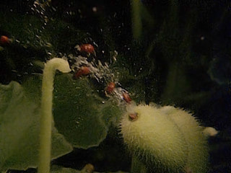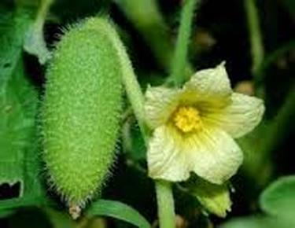

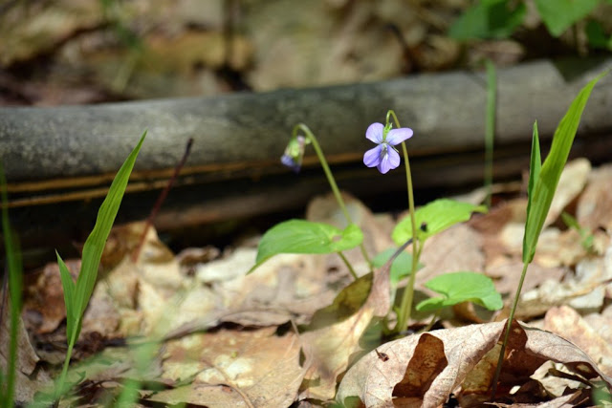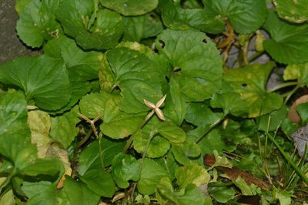
Љубичица
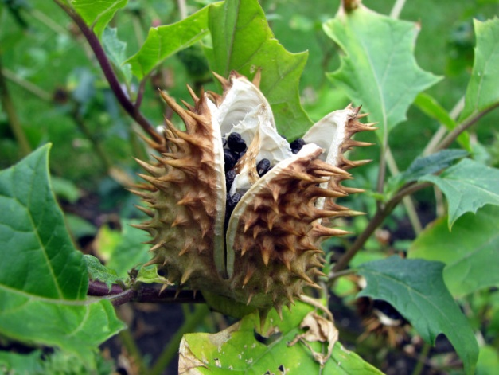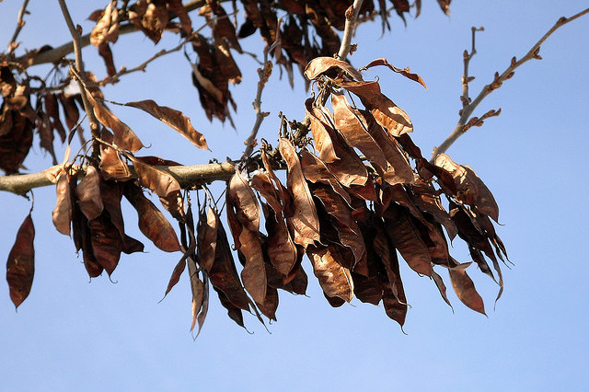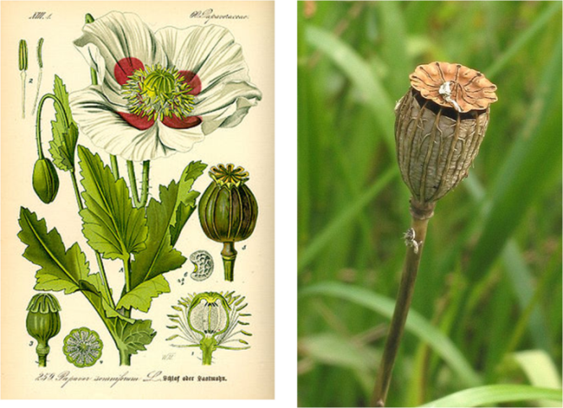 Афион
Семињата и плодовите кои се разнесуваат со водените струи се полесни од водата ,шупливи и полни со воздух или масло во шуплините што е причина да тие лебдат на површината на водата .
Пример: лотос , кокос .

Пример: лотос , кокос .
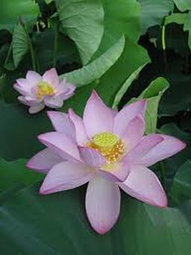  ЛОТОС –ЦВЕТ  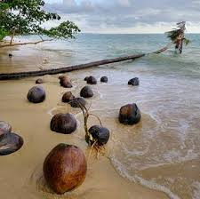  КОКОС-РАСЕЈУВАЊЕ | 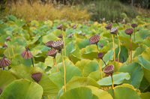  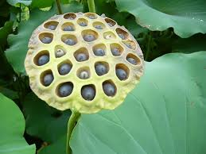  ЛОТОС-ПЛОД СО СЕМЕ  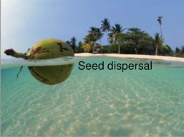 | 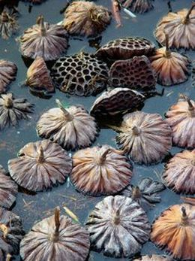  ЛОТОС-РАСЕЈУВАЊЕ НА СЕМЕТО  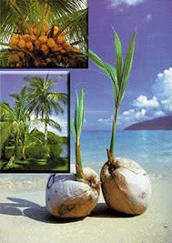

ЧАС 51 . ОСОБИНИ НА СЕМИЊАТА И РАСЕЈУВАЊЕ

Како што веќе видовме постојат четири можни начини на расејување на семињата.
Во зависност од начинот на расејување плодот односно семето има свои
карактеристики .Погледни ги видеата дадени подолу.Внимателно анализирај ги карактеристиките на плодовите и семињата кои се расејуваат на секој од наведените начини.(Видеата се отвараат со Ctrl и лев клик на маусот кој ќе го покажува текстот)

РАСЕЈУВАЊЕ СО ПРСКАЊЕ-ВИДЕО
РАСЕЈУВАЊЕ СО ЖИВОТНИ-ЗАКАЧУВАЊЕ НА КРЗНО
РАСЕЈУВАЊЕСО ВОДА -КОКОС-видео
РАСЕЈУВАЊЕ НА СЕМИЊАТА НА РАСТЕНИЈАТА -видео

ШТО ЗАБЕЛЕЖУВАШ?
Обиди се да ги опишеш плодовите односно семињта кои се расејуваат со секој од четрите начини на расејување!
Провери го своето знаење со тоа што ќе го сработиш работниот лист даден во word документот подолу.
Попoлни ја табелата од документот и прати ја на mail pntehnika@gmail.com !

РАБОТЕН ЛИСТ
ЗА САМОПРОВЕРКА на знаењата за содржината РАСЕЈУВАЊЕ НА СЕМЕТО

УЧЕНИК
Начин на расејување | ВОДА | ВЕТЕР | ЖИВОТНИ | ПРСКАЊЕ (САМОРАСЕЈУВАЊЕ)
Опис на семето ,плодот --------
Искористи ги подолу дадените зборови за пополнување на табелата кои се карактеристиките на плодовите односно семињата што се расејуваат со секој од наведените начини !
Со помош на лев клик на маусот маркирај го секој од зборовите и влечи го со помош на маусот , држејќи го левиот клик ,на соодветно место во табелата!
СО ПЕРДУВЕСТИ ДОДАТОЦИ
СИТНИ И СУВИ
СО КРИЛЕСТИ ДОДАТОЦИ
ШУПЛИВИ ПОЛНИ СО ВОЗДУХ
СЕМЕНИ ОБВИВКИ ШТО ПУКААТ
ШУПЛИВИ ПОЛНИ СО МАСЛО ВО ШУЛИНИТЕ
ЧАУРИ КОИ ПУКААТ
МЕШУНКИ КОИ ПУКААТ
СО БОЦКИ
ЛЕПЛИВИ
ЛЕСНИ
СОЧНИ
ВО БОЈА И ВКУСНИ

Работниот лист решенија и твои податоци (име и презиме) испрати го на mail pntehnika@gmail.com
Наставник Лилјана Мирчева/ ОУ „Елпида Караманди “- Битола

